Лабораторная работа №4

Основы информационной безопасности

Колчева Юлия Вячеславовна

Содержание

# 1 Цель работы

Получение практических навыков работы в консоли с расширенными атрибутами файлов.

# 2 Задание

Часть 1 Работа с атрибутом a

Часть 2 Работа с атрибутом i

# 3 Выполнение лабораторной работы

Вошла в учетную запись guest и определила расширенные атрибуты файла /home/guest/dir1/file1 командой “lsattr /home/guest/dir1/file1”. Командой “chmod 600 /home/guest/dir1/file1” установила права, разрешающие чтение и запись для владельца файла. При попытке использовать команду “chattr +a /home/guest/dir1/file1” для установления расширенного атрибута “a” получила отказ в выполнении операции (рис. [??])(рис. [??])

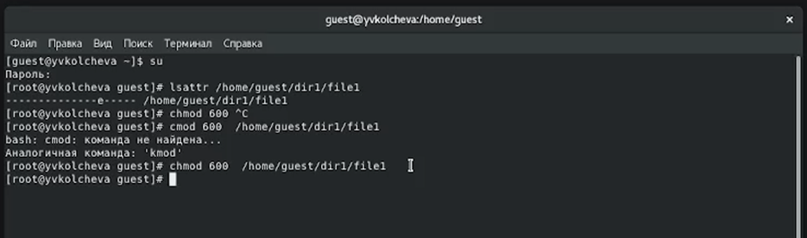

Работа с консолью

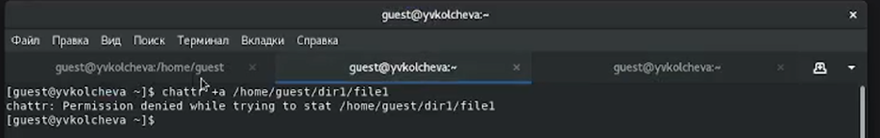

Отказ

Установила расширенный атрибут “a” на файл командой (от лица суперпользователя) “chattr +a /home/guest/dir1/file1” и от имени пользователя guest проверила правильность установления атрибута командой “lsattr /home/guest/dir1/file1” (рис. [??]) (рис. [??])

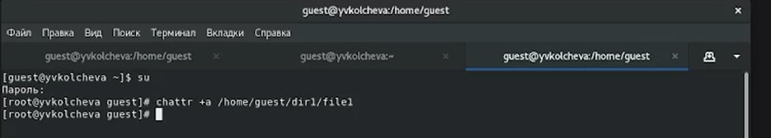

Установка атрибута

Проверка

Проверка

Дозаписала в файл file1 слово “test” командой “echo”test” » /home/guest/dir1/file1” и, используя команду “cat /home/guest/dir1/file1” убедилась, что указанное ранее слово было успешно записано в наш файл. Аналогично записала в файл слово “abcd”. Далее попробовала стереть имеющуюся в файле информацию командой “echo”abcd” > /home/guest/dirl/file1”, но получила отказ. Попробовала переименовать файл командой “rename file1 file2 /home/guest/dirl/file1” и изменить права доступа командой “chmod 000 /home/guest/dirl/file1” и также получила отказ (рис. [??])

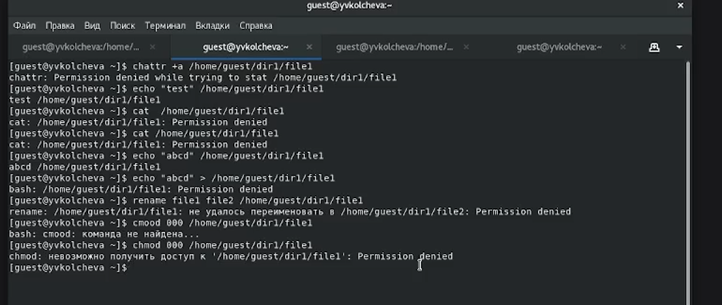

Работа с файлом

Сняла расширенный атрибут “a” с файла от имени суперпользователя командой “sudo chattr -a /home/guest/dir1/file1” и повторила операции, они были выполнены. (рис. [??])

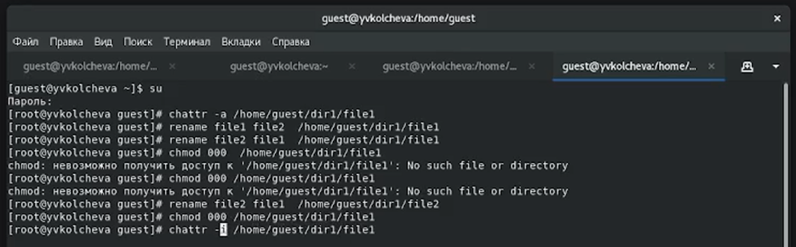

Работа с файлом

От имени суперпользователя командой “chattr +i /home/guest/dir1/file1” установила расширенный атрибут “i” и повторила действия, которые выполняла ранее. В данном случае файл можно было только прочитать, остальные операции недоступны. (рис. [??])

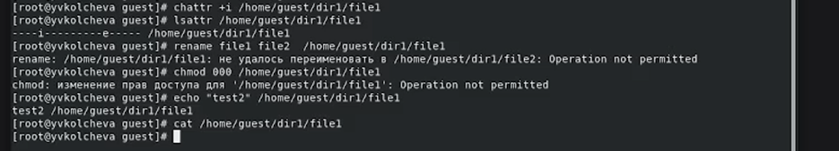

Работа с файлом

# 4 Выводы

В ходе выполнения данной лабораторной работы я получила практические навыки работы в консоли с расширенными атрибутами файлов, на практике опробовала действие расширенных атрибутов “a” и “i”.

# 5 Список литературы

Лабораторная работа №4

Права доступа к файлам в Linux [Электронный ресурс]. 2019. URL: https: //losst.ru/prava-dostupa-k-fajlam-v-linux.